地方债清理为何可能留下“增长难题”
Reuters Breakingviews《China’s local debt cleanup leaves a growth mess》中文深度摘要与研究性重构

版权说明：本文是基于Reuters Breakingviews原文制作的中文深度摘要、结构重构与研究性分析，不是逐句全文翻译；未复现大段受版权保护的原文。
原文 | China’s local debt cleanup leaves a growth mess
作者/栏目 | Reuters Breakingviews
发布日期 | 2026-07-15
说明 | Breakingviews属于Reuters评论栏目，观点归作者；文中事实与评论需分层阅读。
原文链接：https://www.reuters.com/commentary/breakingviews/chinas-local-debt-cleanup-leaves-growth-mess-2026-07-15/

一、执行摘要
文章的关键判断不是“中国地方债会不会突然爆雷”，而是“即使不爆雷，它如何长期拖慢增长”。地方融资平台曾把土地升值、银行信用和地方发展目标连接起来，支持了城市化和基建。但地产下行切断土地收入，债务置换把高成本隐性债务转成更便宜、更长期限的显性债务，主要解决存量风险，却无法自动创造新的财政收入和高回报项目。

二、原文论证结构重构

第一层：地方债曾经是增长机制的一部分
地方政府在2015年前不能像今天这样规范发行地方债，因而通过土地出让与LGFV进行表外融资。资金大量进入机场、道路、园区、市政设施等项目，既推动城市化，也形成长期债务。

第二层：地产下行让旧循环失效
只要基建提升土地价值、土地成交持续，融资—投资—土地升值—再融资循环可以维持；2021年以来地产下行和去杠杆使土地收入大幅下降，地方偿债能力转弱。

第三层：债务置换解决“价格”，不解决“收入”
2024年启动大规模债务置换后，地方平均融资成本下降，但新发债大量用于置换旧债，而非形成新增投资。

第四层：更可能是慢性调整而非突然危机
债务以人民币计价、主要由国内国有金融机构持有，中央政府具有较强协调能力，因此作者认为更可能通过展期、置换、选择性违约和中央支持完成多年调整。

第五层：最终仍要解决地方税源
如果土地不再提供过去规模的收入，地方需要新的稳定税基，否则债务风险虽然被延后，增长和公共服务约束会长期存在。
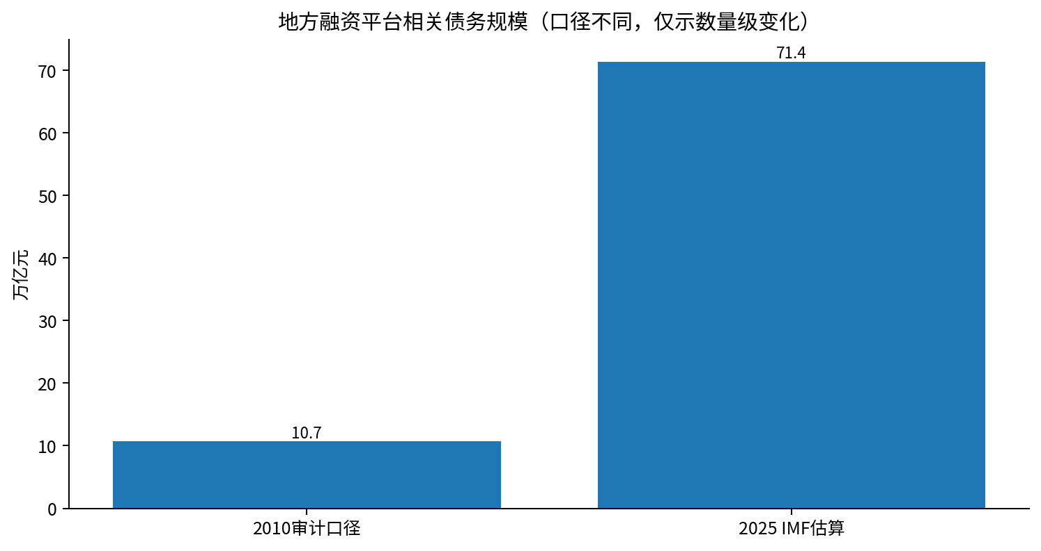
图：根据Breakingviews文中数据/节点重绘，仅用于理解原文论证。

三、原文关键事实与数据
指标/节点 | 文章给出的信息 | 含义
2010年地方政府借款审计 | 10.7万亿元 | 历史起点，口径与后续LGFV估算不同
2025年IMF估算LGFV债务 | 71.4万亿元 | 超过GDP一半，显示表外融资体量
土地出让相关收入 | 高峰期接近地方总收入40%；2025年约4.2万亿元 | 地产下行切断关键财源
2024债务置换计划 | 10万亿元 | 将高成本表外债务转为更便宜、久期更长的地方债
平均融资成本 | 自2024年以来下降超过2.5个百分点 | 置换缓解利息压力
广义政府债务 | 文章援引IMF估算约GDP的127% | 含地方隐性融资后债务显著高于官方显性口径
地方政府净资产 | S&P估算约147万亿元 | 说明债务背后并非完全没有资产

四、因果链条
1. 地方支出责任较重 + 稳定税源不足 → 土地财政与LGFV
2. LGFV融资 → 基建与城市化 → 土地升值 → 继续融资
3. 地产下行 → 土地收入减半以上 → 偿债与新增投资能力下降
4. 债务置换 → 利息成本下降/期限延长 → 系统性危机概率下降
5. 但新借款主要还旧债 → 财政乘数和基建新增量下降
6. 最终表现为“风险被管理，但增长引擎变弱”

五、文章最有价值的地方
- 把“债务是风险”与“债务过去也创造基础设施资产”同时纳入分析，比单纯用债务率判断更完整。
- 提出“危机概率低但增长拖累高”的慢性调整路径，非常符合中国国有银行、资本管制和中央协调能力的制度特征。
- 抓住“存量债务处置”和“地方稳定税源”是两个不同问题。

六、需要警惕的推理跳跃与局限
- LGFV债务估算高度依赖机构口径，不能与官方显性政府债务直接相加而不说明定义。
- 部分关于地方罚款、追溯征税的案例具有新闻代表性，但不能据此推断所有地方普遍行为。
- 地方基础设施资产的经济价值、现金流价值和社会价值差异很大，净资产估值不能等价为可偿债现金。

七、外部交叉验证
验证主题 | 外部来源结论 | 对原文的意义
地方财政支出 | 财政部：2025年地方一般公共预算支出24.44万亿元，占全国85%。 | 印证支出责任规模。
土地相关收入 | 财政部：2025年全国政府性基金预算收入下降7%，主要因地方国有土地使用权出让收入下降；地方政府性基金本级收入下降8.2%。 | 支持土地财政继续承压。
地方债与房地产 | IMF认为高地方债省份在地产下行后面临更明显需求与通缩压力。 | 支持财政反馈机制。

八、进一步推论：对中国经济研究意味着什么
- 地方债的真正终局是财政体制改革，而不是无限置换：需要决定消费税、房产税、共享税、中央转移和支出责任如何重新配置。
- 中央加杠杆替代地方加杠杆，可能成为未来几年更重要的宏观结构变化。
- 判断地方财政不能只看债务率，还要看“利息/财政收入”“土地收入占比”“经营性国有资产现金流”和“新增债务用于投资还是借新还旧”。

九、阅读结论
建议把这篇Breakingviews当作“待检验的结构模型”而不是事实汇编：先接受它提出的问题，再逐一核验因果链。其最大价值在于把单篇新闻中的事件连接成制度与资产负债表机制；最大风险则是为了形成强观点而压缩历史中间变量。

参考来源
[R3] Reuters Breakingviews，China’s local debt cleanup leaves a growth mess，2026-07-15。链接
[V1] IMF，People’s Republic of China: 2025 Article IV Consultation，2026-02。链接
[V2] 中华人民共和国财政部，2025年预算执行与2026年预算草案报告，2026-03-16。链接

